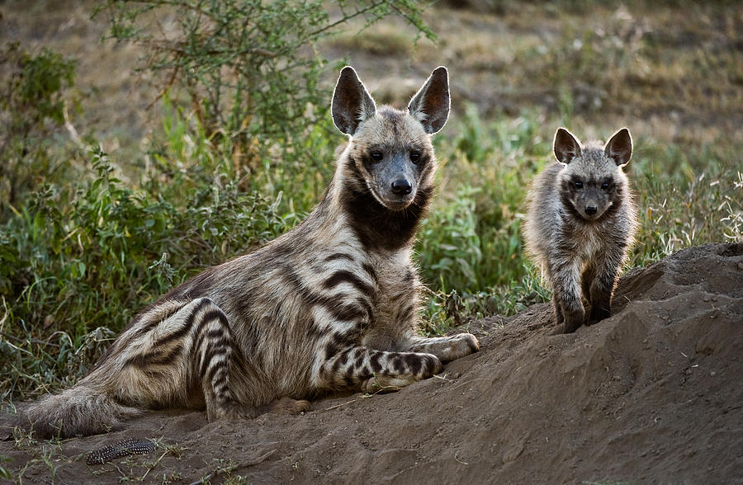 | 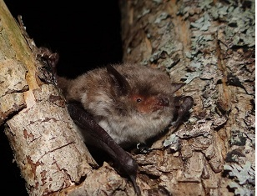
Hyaena hyaena  Çizgili Sırtlan  Endemik Değil | Myotis capaccinii  Uzunayaklı Yarasa  Endemik Değil
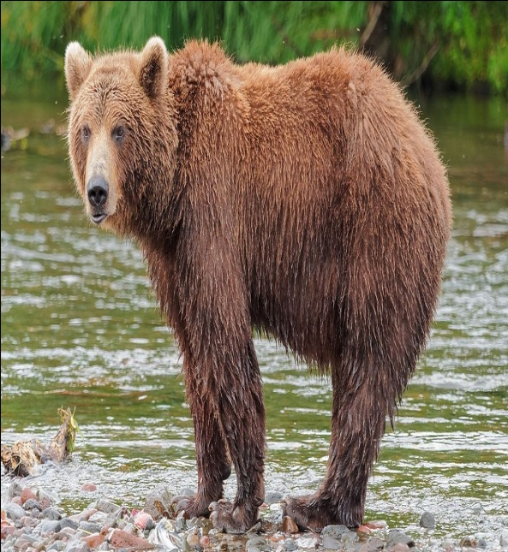 | 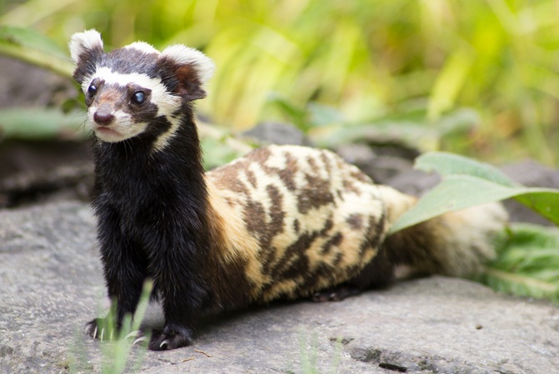
Ursus arctos  Bozayı  Endemik Değil | Vormela peregusna  Alaca Sansar  Endemik Değil

